**Регистрация пользователей в системе Waviot**

**для мониторинга показателей счетчика электроэнергии.**

1. Пользователь регистрируется на auth.waviot.ru (почта + пароль)  
   Заходим по ссылке: <https://auth.waviot.ru/> и регистрируем нового пользователя.

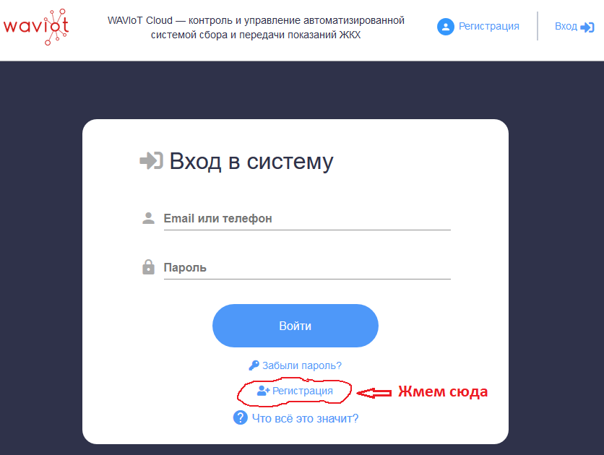

Попадаем в форму регистрации.

В форме регистрации заполняем поля:

Фамилия

Имя

Отчество

Email (адрес электронной почты, которая будет являться вашим логином)

Мобильный телефон

Пароль (придумывайте пароль для входа в систему)

Подтверждение пароля

Ставите «галочку» - принимаете условия пользовательского соглашения.

Нажимаете «ЗАРЕГИСТРИРОВАТЬСЯ»

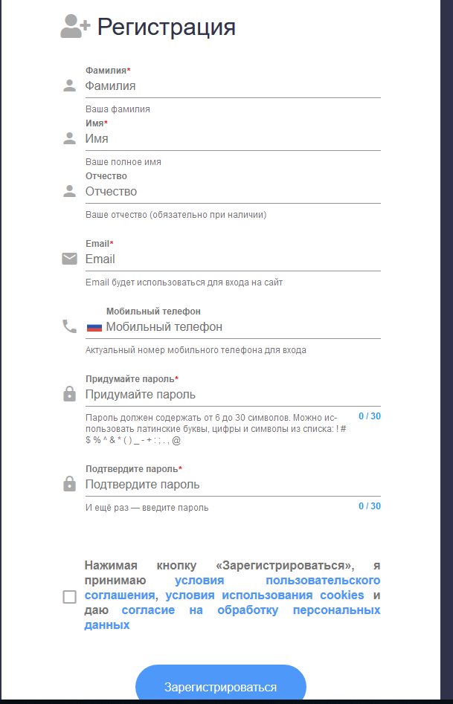

1. После регистрации на указанный адрес электронной почты придет информация о подтверждении электронной почты. Подтверждаем электронную почту.

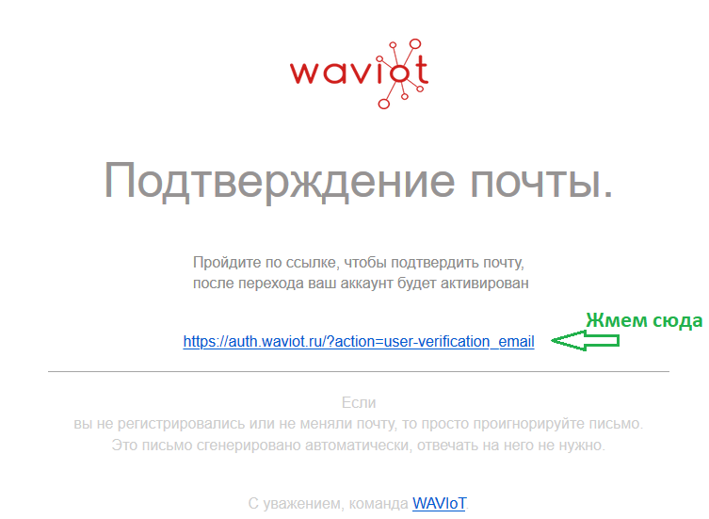

3. Пользователь сообщает свой логин (электронную почту) и указывает номер участка в Правление СНТ «Заря-1» по адресу [snt-zarya1@yandex.ru](mailto:snt-zarya1@yandex.ru)

4. Правление СНТ «Заря-1» регистрирует Пользователя в системе и сообщает об этом Пользователя.

5. Теперь Пользователь получает доступ к данным своего счетчика. Для этого необходимо войти в систему под созданным своим логином и паролем по ссылке: <https://auth.waviot.ru/>

